

**Republika e Kosovës Komuna e Rahovecit**

*Republika Kosova – Republic of Kosovo Opština Orahovac – Municipality of Rahovec*

**KRYETARI I KOMUNËS**

*Presednik Opśtine – Municipal Mayor*

Procesverbal i TAKIMIT të PARË TË KRYETARIT ME drejtorË shkollash

**SHËNIME PËRMBLEDHËSE TË TAKIMIT TË PARË TË KRYETARIT ME DREJTORË SHKOLLASH**

Nën kryesimin e kryetarit të Komunësz. Smajl Latifi dhe drejtorit të Drejtorisë së z. Avni Morina u mbajt takimi i parë për këtë vit me drejtorët e shkollave dhe koordinatorë të cilësisë.

Takimi filloi në orën: **10:00 (20.03.2025)**, në këtë takim të pranishëm kanë qenë 46pjesemarres, 31 meshkuj e 15 femra.

Paneli:

* Z. Avni Morina, drejtor i DKA;
* Z. Smajl Latifi, Kryetar i Komunës.

Të pranishëm ishin edhe:

* Drejtorë shkollash
* Koordinatorë të cilësisë.
* Psikologë
* Pedagogë
* Policia

**Rend dite**

* Fjalë hyrëse nga Drejtori i DKA-së;
* Fjalë rasti nga Kryetari i komunës;
* Aspekte të sigurisë në shkolla dhe mbarëvajtja e ligjëratave vetëdijësuese – Fjalë rasti dhe raportim nga komandanti i Stacionit Policor në Rahovec;
* Ecuria e zbatimit të projektit për digjitalizimin e materialeve mësimore;
* Trajtimi i çështjes së furnizimit të rregullt me printerë dhe fotokopjues për shkollat dhe çerdhet –  Raport nga Zyrtari Komunal i IT-së;
* Çështje eventuale rreth mbarëvajtjes së procesit edukativo arsimor.

**PËRSHKRIM I PËRGJITHSHËM:**

**Avni Morina,** drejtor i DKA**:** I përshëndeti të gjithë të pranishmit dhe përmendi të arriturat në sistemin arsimor, poashtu diskutoi rreth planeve për vitin 2025. Foli për të hyrat buxhetore dhe aktivitetet e drejtorisë. I falënderoi të gjithë për punën dhe angazhimin.

**Dritan Sokoli,** zyrtar i IT-së, deklaroj rreth fotokopjuesve, që me datë 24.03.2025, e marrim pergjigjien se a do të përfshihen shkollat apo jo.

**Smajl Latifi,** kryetar i Komunës së Rahovecit**:** Përshëndetje për të gjithë të pranishmit. Ju jemi mirënjohës për punën e juaj si dhe angazhimin që e tregoni çdo ditë, i gjithë personeli arsimor, po ashtu edhe teknik. Foli për temat që kanë të bëjnë me gjendjen e përgjithshme të arsimit në komunën tonë, për mundësitë e rritjes në vazhdimësi të cilësisë së shërbimeve dhe investimet kapitale që po bëhen dhe ato që planifikojnë t‘i bëjnë në arsim. Kërkoi angazhim më të lartë në punë dhe potencoi dhe orët e humbura nga mësimdhënësit e shkollave dhe apeloi drejtorët e shkollave që këtë vit të ketë sa më pak orë të humbura. Përmendi investimet në shkolla si fushat sportive poashtu një kontratë që ka të bëj me rrethimin e shkollave. Përmendi poashtu dhe kontratën kolektive që po lë pasoja të mëdha në buxhetet e komunave, pastaj potencoi rreth: Sigurisë në shkolla, ligjëratave nga ana e policisë në shkolla, respektimin e orarit mësimor, përformanca e shkollave, mirëmbajtja e objekteve shkollore, efiçienca e energjisë, lënd djegëse në shkolla, investimet në objektet shkollore. Pastaj kryerati e pyeti drejtoreshën e çerdhes Znj Brikena Osa se ku qëndron problemi i roletave në një klasë të çerdhes.

**Brikena Osa,** drejtoreshë e çerdhes “Tulipanët”, potencoi se ka kontaktuar me personin përgjegjës dhe është çështje pothuajse e kryer.

**Adnan Kryeziu-** koordinator në ShFMU “Haki Stërmilli” pyeti Kryetarin se a ka komuna një plan B, për investime, riparime në “ShFMU “Haki Stërmilli”

Kryetari u përgjigj; komuna çdoherë ka investuar në intervenime dhe riparime, dhe vitin që shkoi ka qenë shkolla e parë që kemi iniciuar për efiçiencë, por për shkak të numrin të vogël të nxënësve në “ShFMU-në “Haki Stërmilli në Zoqishtë, zyrtarët nga efiçienca e kanë larguar se për investim.

**Fazli Morina** – Komandant i policisë në Rahovec- I përshëndeti të gjithë të pranishmit dhe theksoi se policia ne Rahovec ka hartuar plane dhe ka zhvilluar aktivitete të ndryshme për parandalimin e veprave penale, ku janë mbajtur ligjërata me shumë nxënës të komunës sonë. Do të implementohen masat e sigurisë për parandalimin e keqpërdorimit të internetit. Në fund apeloi te drejtorët për bashkëpunim për parandalimin e dukurive negative.

Lajmin e takimit të kryetarit me Drejtorë të shkollave, Koordinator të cilësisë, Kryetar të këshillit të prindërve, Psikolog, Pedagog mund ta gjeni në këtë vegëz: <https://rahovec.rks-gov.net/news/kryetari-mbajti-takimin-e-pare-me-drejtore-me-koordinatore-te-cilesise-dhe-me-kryetare-te-keshillave-drejtuese-te-shkollave-per-vitin-2025/>

Takimi përfundoi në orën: 11:50

**DËSHMI NGA TAKIMI I KRYETARIT ME DREJTORË SHKOLLASH**

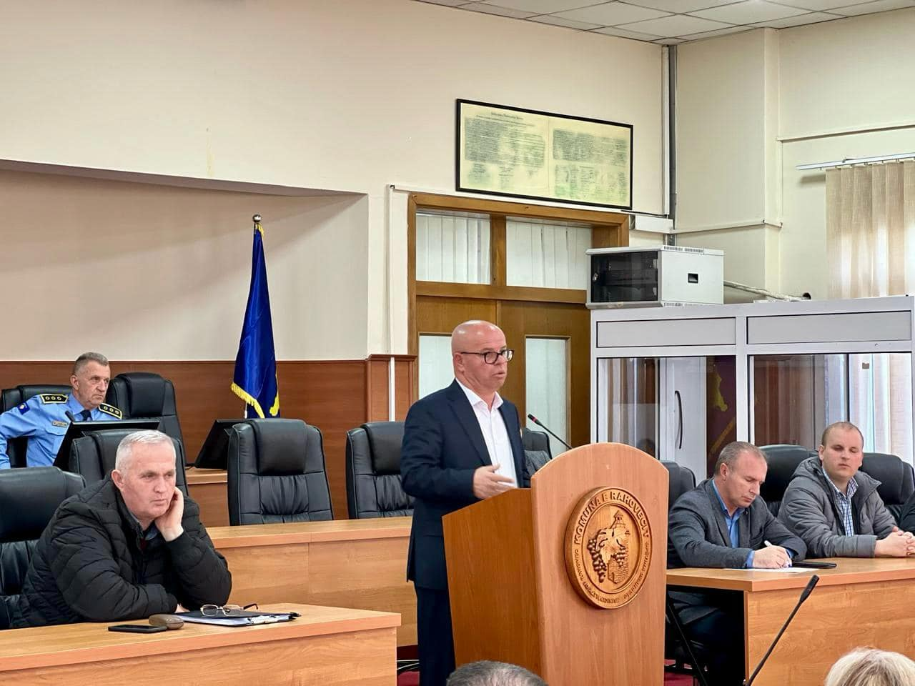

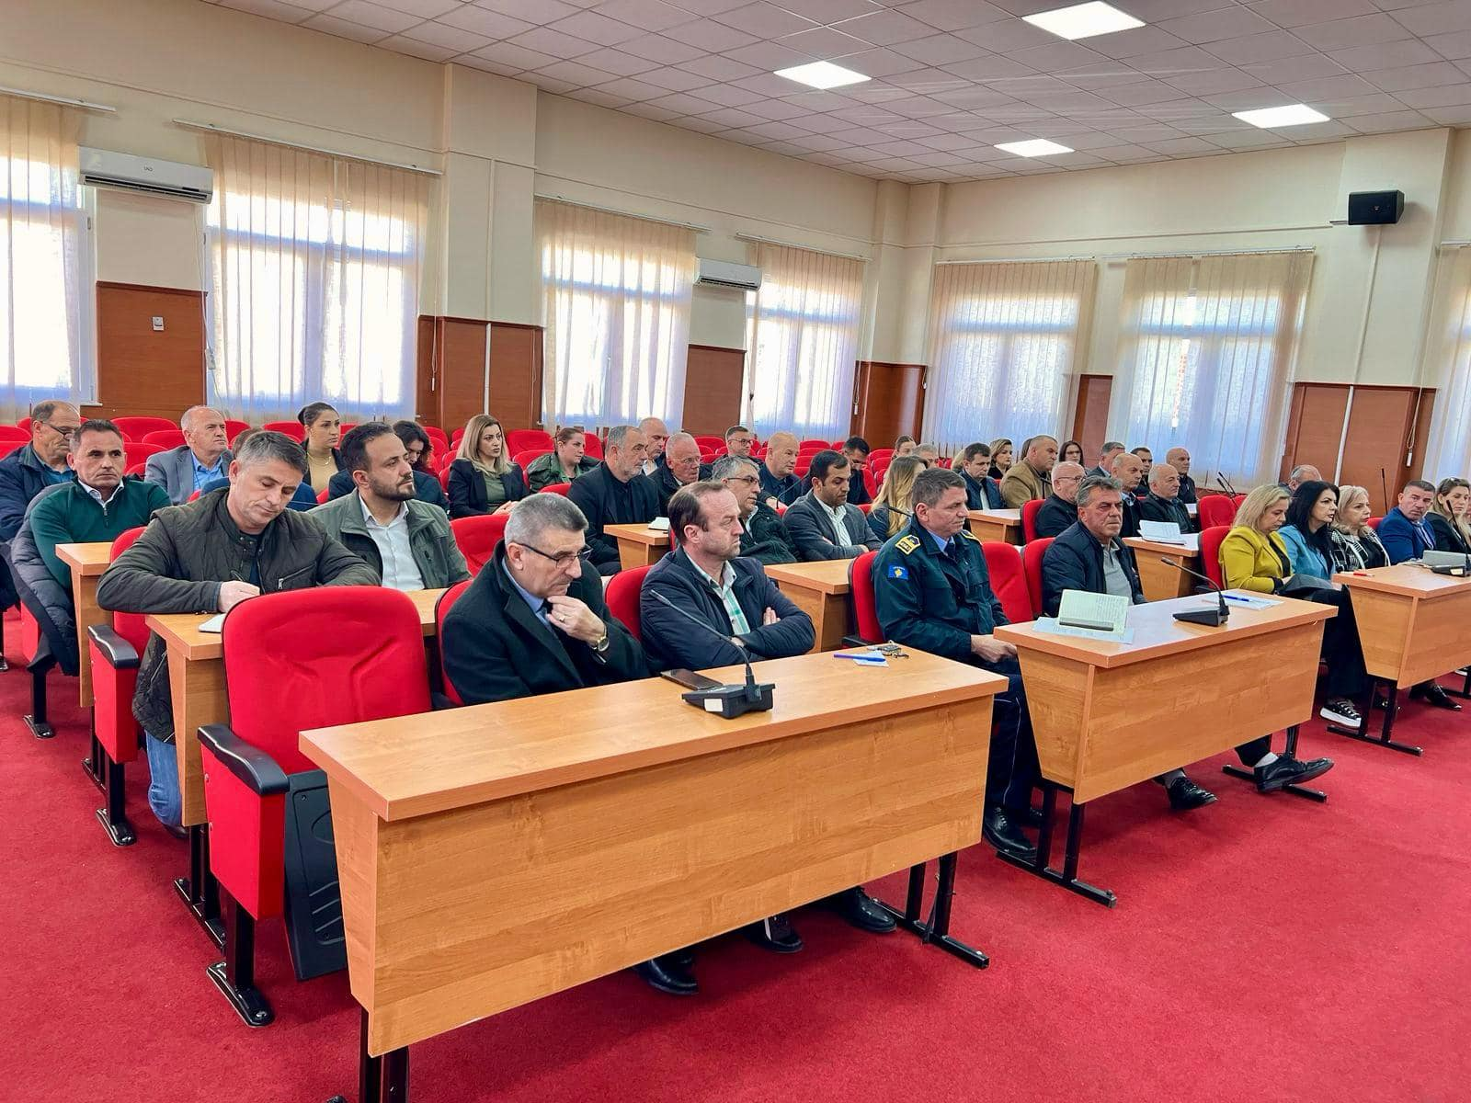

Ardit Halilaj

____________________________________

Zyra për Informim dhe Marrëdhënie me Publikun